Conférence sur les peuples indigènes au lycée Laennec

Martina Díaz Perez, est intervenue le vendredi 13 novembre au lycée Laennec auprès des sections EURO espagnol.
Militante indienne maya- tsotzil, Martina a travaillé durant 10 ans avec des femmes indigènes sur le thème des droits et de l’émancipation dans les diverses communautés du Chiapas. Elle est conférencière sur les thèmes de l'organisation politique des territoires maya et de leurs cultures traditionnelles mais elle est également artiste car elle partage et communique son histoire et sa culture à travers le théâtre dans l’association Strollad La Obra.
Lors de cette rencontre, Martina a présenté en espagnol aux élèves du lycée la situation des peuples indigènes d’Amérique Latine et plus particulièrement celle des communautés du Chiapas d’où elle est originaire. Cette conférence aura permis aux élèves de comprendre ce qu’est la culture indigène, la cosmovision et le soin apporté à la Terre Mère. Elle a également abordé la révolution lancée au Mexique par l’insurrection zapatiste de 1994 mais qui se poursuit aujourd’hui encore au quotidien, dans cette lutte pour récupérer des droits fondamentaux.
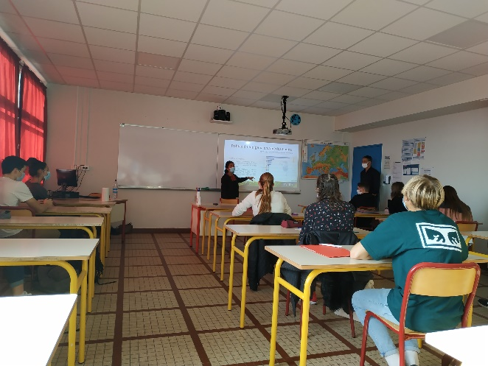
Cette intervention aura posé les bases d’un projet plus large qui concerne les terminales EURO, avec une création théâtrale sur ce même thème, en prenant appui notamment sur des recueils de contes du Subcomandante Marcos, leader du mouvement zapatiste. Les élèves bénéficieront ainsi de 8 ateliers théâtre tout au long de l’année, animés par l’artiste espagnole Carolina Garel, également de l’association La Obra, qui alterneront avec des séquences de recherches et d’écriture de la pièce encadrés par leurs professeurs d’Histoire Géographie DNL Gwenael Baron et d’espagnol, Gaëlle Moreno.
Ce projet, qui fait l'objet d'une dotation KARTA par la Région Bretagne, est mené en partenariat avec l'association La Obra, compagnie théâtrale basée à Pont Croix qui propose des interventions en français, en espagnol et en breton.
« Elle revendique l’importance sacrée de chaque langue pour dire le monde et aller à la rencontre de l’autre, cet inconnu qui nous construit, nous transforme et nous ouvre le champ des possibles. La Compagnie est portée par un engagement social et politique fort qui s’exprime par un travail de terrain en Amérique Latine auprès des minorités indiennes et des populations marginalisées »
https://laobrabzh.blogspot.com/2018/05/impulsion-strollad-la-obra-est-une.html

